Didaktische Handreichung: Umfang und Fläche
Merkmale der Teilaufgabe 1
Leitidee | 2. Messen
Allgemeine Kompetenz | Mathematische Darstellungen verwenden (K4)
Anforderungsbereich | I
Kompetenzstufe | 2
Merkmale der Teilaufgabe 2
Leitidee | 2. Messen
Allgemeine Kompetenz | Probleme mathematisch lösen (K2),  Mathematische Darstellungen verwenden (K4)
Anforderungsbereich | II
Kompetenzstufe | 3
Aufgabenbezogener Kommentar
Beide Teilaufgaben gehören zur Leitidee Messen (L2), da sie die Berechnung von Umfang und Flächeninhalt von Rechtecken zum Gegenstand haben.
In den Teilaufgaben 25.1 und 25.2 ist gefordert, vertraute und geübte Darstellungen von mathematischen Objekten zu nutzen (K4), indem der Umfang bzw. der Flächeninhalt einer gegebenen Figur bestimmt wird. Dabei ist die gegebene Einheit zu beachten. Um Teilaufgabe 25.2 zu lösen, muss die Figur vor der Bestimmung des Flächeninhalts nach bekannten Verfahren in mehrere Rechtecke/ Quadrate zerlegt werden und verlangt somit ein strategisches Vorgehen (K2).
Teilaufgabe 25.1 gehört aufgrund der Arbeit mit einer einfachen Abbildung und der Anwendung bekannter Vorgehensweisen zum Anforderungsbereich I.
Aufgrund der notwendigen Entwicklung von Strategien zur Problembearbeitung und der Anwendung von Lösungsverfahren unter Auswahl und Einsatz mathematischer Werkzeuge gehört die Teilaufgabe 25.2 dem Anforderungsbereich II an.

Folgende Schwierigkeiten und Fehler sind zu erwarten:
Zu Teilaufgabe 25.1:
- Es entstehen Abzählfehler bzw. es werden einige Seiten der Figur nicht mitgezählt:
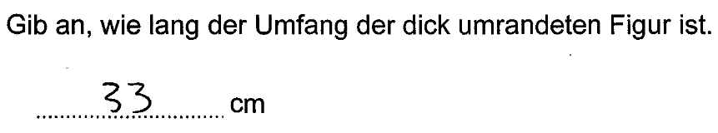
- Die vorgegebene Länge in der Darstellung wird nicht beachtet und die Seitenlänge des kleinen Quadrats wird fälschlich übernommen:
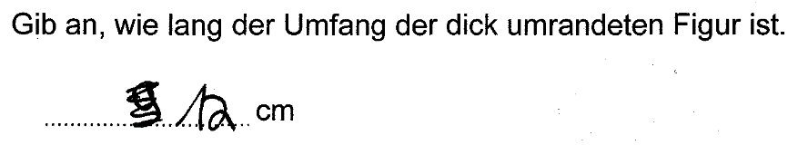

Zu Teilaufgabe 25.2:
- Die Berechnung des Flächeninhalts wird durch Anwendung einer falschen Formel fehlerhaft ausgeführt, beispielsweise wird der Flächeninhalt als das Doppelte des Umfangs ermittelt oder dem Umfang gleichgesetzt:
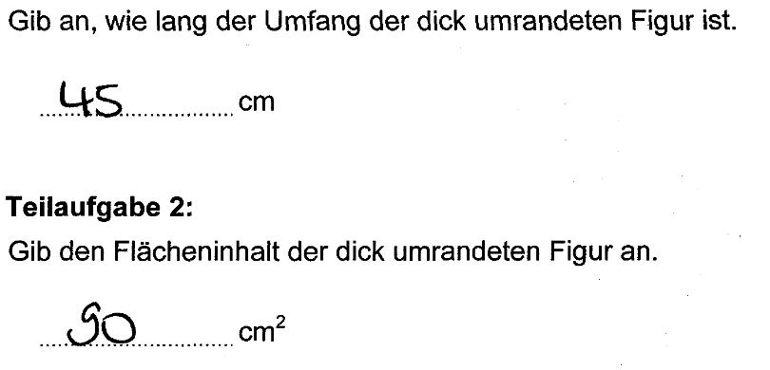
- Insbesondere bei der Zerlegung der Figur in 5 Teilquadrate wird das mittlere Teilquadrat vergessen.
- Es entstehen Fehler bei der Bestimmung der Länge bzw. Breite bei der Zerlegung in Quadrate und Rechteck.
Anregungen für den Unterricht
Treten bei der Bearbeitung der Aufgabe Schwierigkeiten auf, ist es insbesondere bei Teilaufgabe 25.2 hilfreich, den Schülerinnen und Schülern einen handelnden Zugang zum Flächeninhaltsbegriff zu ermöglichen. Hierzu kann die konkrete Figur z. B. durch Zerschneiden in mögliche Teilfiguren, (beispielsweise fünf Quadrate), zerlegt und mit den Einheitsquadraten ausgelegt werden. Darüber hinaus kann dieses Vorgehen auf weitere zusammengesetzte Figuren angewandt werden.
Weiterführend kann auf die fehlende Beziehung/ Unabhängigkeit von Umfang und Flächeninhalt eingegangen werden. Dazu können die Schülerinnen und Schüler angeregt werden, Figuren durch Veränderung des Flächeninhalts der gegebenen Figur zu entwerfen und dabei den Umfang der Figuren beizubehalten. Im weiteren Vorgehen wäre eine denkbare Aufgabe z. B. die folgende:
Verändere die gegebene Figur so, dass sich der Flächeninhalt vergrößert, der Umfang aber gleich bleibt.
Darüber hinaus bietet es sich an, den fehlenden Zusammenhang zwischen Umfang und Flächeninhalt, speziell die fehlende Auswirkung einer Veränderung des Umfangs auf den Flächeninhalt, zu thematisieren, wie beispielsweise anhand folgender Aufgabenstellung:
Ein Schüler behauptet: „Wenn der Umfang einer Figur größer wird, dann wird auch der Flächeninhalt größer.“
Begründe anhand einer geeigneten Figur, die im Vergleich zur gegebenen Figur einen größeren Umfang besitzt, dass die Behauptung falsch ist.
Die Bearbeitung solcher Aufgaben dient darüber hinaus der Unterscheidung von Umfang und Flächeninhalt.
Möglich ist es darüber hinaus bei gesteigertem Anspruch, das Ergebnis der Überlegung, nämlich dass die Behauptung falsch ist, wegzulassen.

